Театр нетрадиционной моды
« ИЗЮМИНКА»

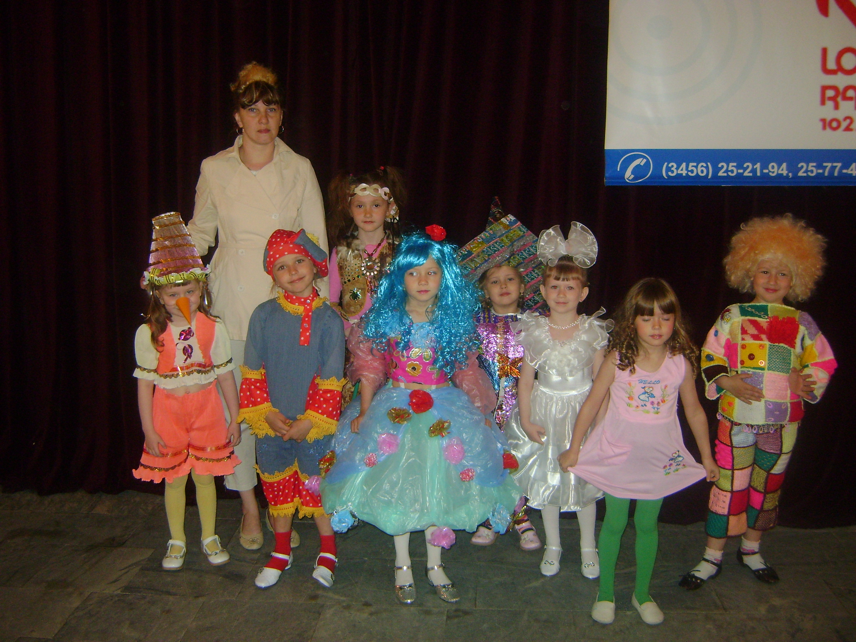
В детском садике у нас
Есть театр просто класс!
Малышам поможет жить –
Личность детскую раскрыть.
В ногу с модою шагать,
А потом «звездою» стать.
Что за мир, где так живется?
Он « Изюминкой» зовется.

Художественно – эстетическое воспитание и образование молодого поколения – это мощный фактор, оказывающий благотворное влияние на юные души, это неоценимый вклад в будущее России, это богатейший источник, питающий национальную культуру свежими силами.
Мода очаровывает и притягивает детей, и они хотят, быстрее вырасти и стать моделями, особенно девочки. Поэтому мы решили создать театр нетрадиционной моды. Почему нетрадиционной? Потому что для изготовления костюмов мы использовали самые необычные материалы.
Вот уже более 17 лет в нашем детском саду живет коллектив юных модниц « изюминок». И непросто живет, а с каждым годом развивается и становится все интереснее. Действующими лицами являются дети разных возрастов (Приложение 1, фото 1).
Что в « Изюминке» так привлекает детей? Конечно, участие и показ мод. Наряд преображает даже самого застенчивого и скромного малыша. Он видит себя в зеркале, ловит восхищенные взгляды окружающих, он нравится себе сам. В нем пробуждается гордость, уверенность, появляется самооценка.
Сначала это был просто кружок. Занятия проходили 2 раза в неделю по 30 минут. На занятиях дети играли в различные игры: музыкальные, подвижные, хороводные, игры – превращения; разучивали построения и перестроения, ритмические композиции. Сейчас театр нетрадиционной моды «Изюминка» является дополнительной платной образовательной услугой. Более 9 лет я являюсь вдохновителем и руководителем этого театра (Приложение 1, фото 2).
Все занятия проводятся в игровой форме, с использованием элементов хореографии, ритмики, оздоровительной гимнастики. В работе с детьми применяю авторскую программу «Детская ритмика». Цели и задачи прохождения программного курса:
1. Научить владеть своим телом, чувствовать музыку, ее динамические оттенки (громко – тихо, быстро – медленно), выражать в своих движениях.
2. Формировать музыкально – ритмические навыки (ритмичность, четкость исполнения, пластику, правильную осанку, выразительность и эмоциональность, ориентировку в пространстве, быстроту реакции).
3. Развивать творческие способности (артистичность, воображение, фантазию).
Наши модницы начинали свои выступления перед родителями на консультации «Карнавальный костюм из ничего». Здесь впервые были представлены костюмы « Вечер», « Золотая рыбка», « Ночь», « Дождик» и другие. Все костюмы были сделаны из самых необычных материалов (фантики, пластиковые бутылочки, магнитная лента, мешковина, бумага, пакеты и т.д.). Именно поэтому наш театр называется нетрадиционным.
Сейчас у нас 17 коллекций, а в них более 100 костюмов (приложение 2, фото 3):
- «Калейдоскоп» (пластиковые бутылочки, фольга, мусорные цветные пакеты, магнитная лента и т.д.)
- «Фантики» (конфетные фантики)
- «Мой белый город» (белые синтетические мешки из-под сахара)
- «Богатый край, сея Сибирь» коллекция посвящается 60-летию Тюменской области (мех, кожа, картон, материал и т.д.)
- «Поклонимся великим тем годам» коллекция посвящается 60-летию Победы в Великой Отечественной войне (шерстяные нитки, атласные ленты, материал и т. д.)
- «Сказки гуляют по свету», «Вовка идет в школу», «Капитаном стать хочу» и другие тематические коллекции.
В творческом процессе по созданию костюмов участвуют все воспитатели детского сада. Обсуждение моделей, придумывание эскизов, технология изготовления сближают воспитателей, будят в них азарт, творчество, фантазию, воображение.
Наш коллектив модниц – «изюминок» неоднократно принимал участие в фестивалях «Ершовская весна», «Тобольские искорки», «Золотые купола», «Созвездие», «Весенняя капель». А так же наша «дошкольная мода» демонстрируется на площадках и мероприятиях города. Это стало хорошей и доброй традицией, возможностью талантливым детям проявить себя, открыть новые перспективы роста коллектива. Мы являемся лауреатами и дипломантами различных степеней. О нашем театре рассказывает пресса:
«Сибирская панорама», « Содействие», « Тобольская правда», Московский журнал « Обруч» №6, 2003г, региональное телевидение « Регион – Тюмень» -2007. (приложение 2, фото 4):
Театр нетрадиционной моды «Изюминка» - это настоящее и будущее нашего детского сада. Он живет полнокровной жизнью, становится год от года сильней и красочней. Главными действующими лицами театра мод являются дети. Это наша опора, надежда, энергия жизни и дальнейшего ее развития на земле.
Музыкальный руководитель,
Руководитель театра нетрадиционной моды « Изюминка»
Завьялова Татьяна Николаевна

